Учреждение образования

«БЕЛОРУССКИЙ ГОСУДАРСТВЕННЫЙ ТЕХНОЛОГИЧЕСКИЙ УНИВЕРСИТЕТ»

Основы защиты информации

Студент: Жуховцов В.С.

ФИТ 2 курс 7 группа

Преподаватель: Барковский Евгений Валерьевич

Минск 2022

**Практическое занятие №6**

**Тема «**Криптографическая защита информации**»**

**Цель:** Овладение основными криптографическими алгоритмами асимметричного шифрования.

**Криптосистема RSA**

|  |  |  |
| --- | --- | --- |
| Этап | Описание операции | Результат операции |
| Генерация ключей | Выбрать два простых различных числа | p=3557,  q=2579 |
| Вычислить модуль (произведение) | n = p \cdot q = 3557 \cdot 2579 = 9173503 |
| Вычислить функцию Эйлера | \varphi(n) = (p-1) (q-1) = 9167368 |
| Выбрать открытую экспоненту | e = 3 |
| Вычислить секретную экспоненту | d = e^{-1} \mod \varphi(n)  d = 6111579 |
| Опубликовать открытый ключ | \{e, n\} = \{3,9173503 \} |
| Сохранить закрытый ключ | \{d, n\} = \{6111579, 9173503 \} |
| Шифрование | Выбрать текст для зашифровки | m = 111111 |
| Вычислить шифротекст | \begin{align} c &= E(m) \\  &= m^e \mod n \\  &= 111111^3   \mod 9173503 \\  &= 4051753 \end{align} |
| Расшифрование | Вычислить исходное сообщение | \begin{align} m &= D(c) = \\   &= c^d \mod n \\   &= 4051753^{6111579} \mod 9173503 \\   &= 111111 \end{align} |

**Шифрование Эль-Гамаля**

**Шифрование**

Допустим, что нужно зашифровать сообщение ~M=5.

Произведем генерацию ключей :

пусть ~p=11, g=2. Выберем ~x=8 - случайное целое число ~x такое, что ~1 < x < p.

Вычислим ~y= g^x\bmod{p}=2^8\bmod{11}=3.

Итак, открытым является тройка ~(p,g,y)=(11,2,3), а закрытым ключом является число ~x=8.

Выбираем случайное целое число ~k такое, что 1 < k < (p − 1). Пусть ~k=9.

Вычисляем число ~a=g^k\bmod{p}=2^9 \bmod{11}=512 \bmod{11}=6.

Вычисляем число ~b=y^k M\bmod{p}=3^9 5 \bmod{11}=19683 \cdot 5 \bmod{11}=9.

Полученная пара ~(a,b)=(6,9) является шифротекстом.

**Расшифрование**

Необходимо получить сообщение ~M=5 по известному шифротексту ~(a,b)=(6,9) и закрытому ключу ~x=8.

Вычисляем M по формуле : ~M=b(a^x)^{-1}\bmod{p}=9(6^8)^{-1}\mod{11}=5

Получили исходное сообщение ~M=5.

**Шифрование Дифи-Хеллмана**

Ева — криптоаналитик. Она читает пересылку Боба и Алисы, но не изменяет содержимого их сообщений.

* s = секретный ключ. s = 2
* g = простое число меньшее p. g = 5
* p = открытое простое число. p = 23
* a = секретный ключ Алисы. a = 6
* A = открытый ключ Алисы. A = ga mod p = 8
* b = секретный ключ Боба. b = 15
* B = открытый ключ Боба. B = gb mod p = 19

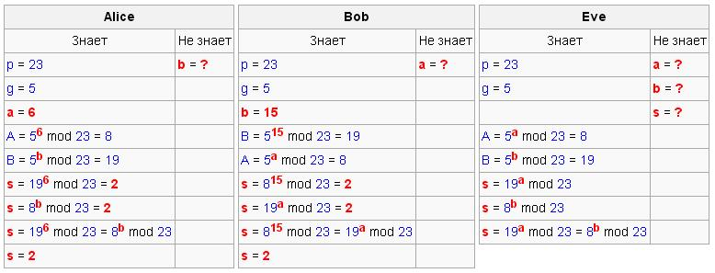

**Вывод:** Овладел основными криптографическими алгоритмами асимметричного шифрования.